后台端口文档反馈（前端）

整体要求

1. 职业类别参数，修改为与官网一样（用户体验，研发，大数据）

答：已修改。

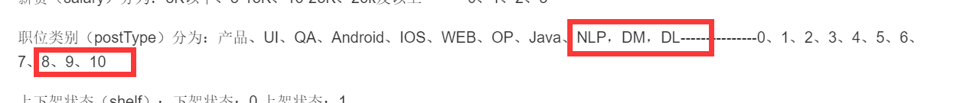

#### 3.3.6 接口名称： 公司列表页下职位列表

1.这个接口对应的是职位列表中XXX公司的在招职位吗？如果是的话，这个接口的请求参数和返回参数都有问题。前端在请求参数写入公司id和请求公司职位参数，后端返回公司名称，以及该公司的在招职位数据。

2.所有请求参数，默认值都为null。

答：公司列表下职位列表是 公司列表下的职位

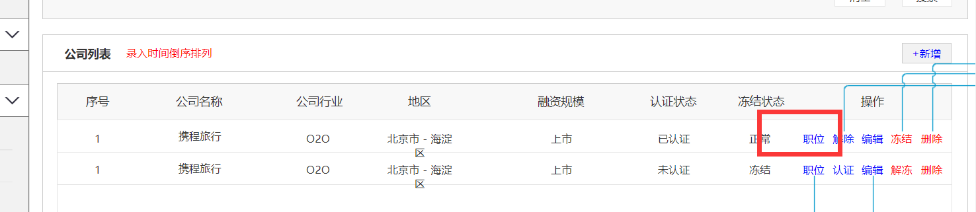

这里请求参数和返回参数是有问题，需要修改，修改如下：

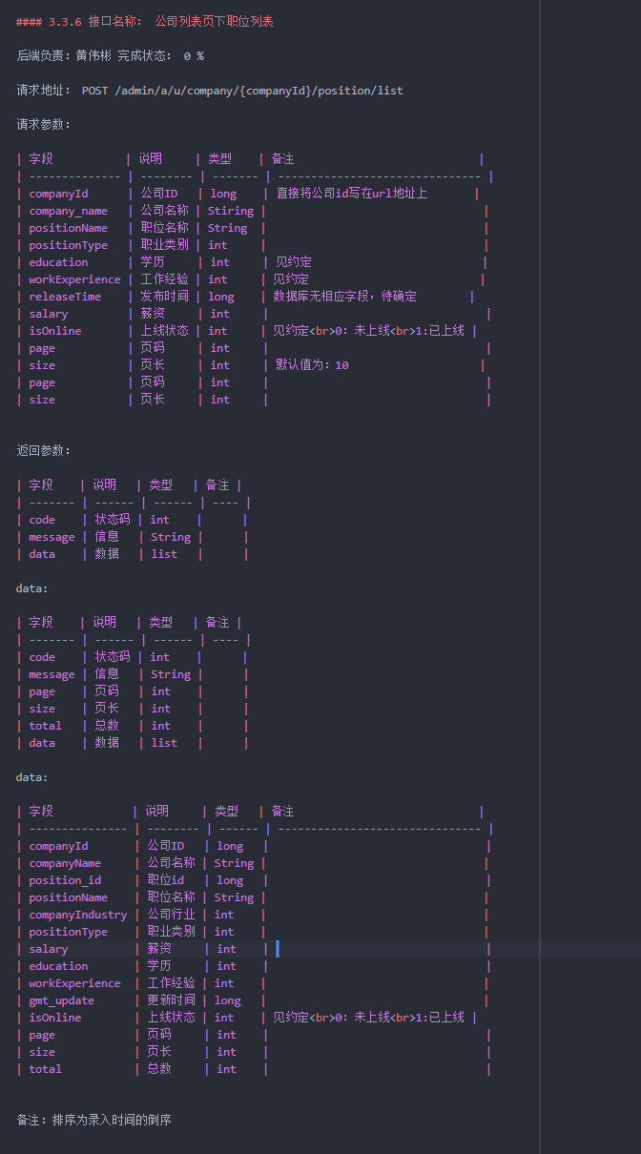

#### 3.3.11 接口名称： 职位列表

1.请求参数positionInfo.class，发布时间有问题，应该有开始和结束两个时间，确定一个时间段。

答：发布时间改用两个时间：



2.请求参数positionInfo.class，添加一个是否推荐的参数。

答：添加是否推荐字段

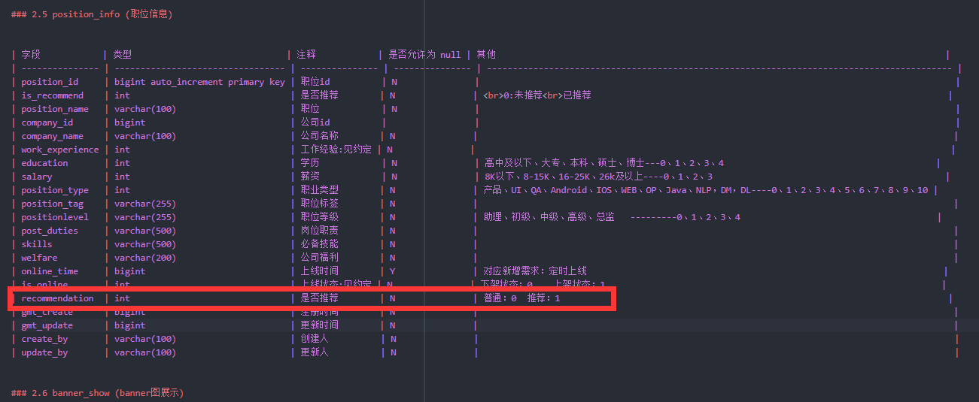

1. 返回参数data，不需要公司行业。（没有展示和搜索的要求）

答：ok。这边删掉。

4.返回参数data，添加一个是否推荐的参数。

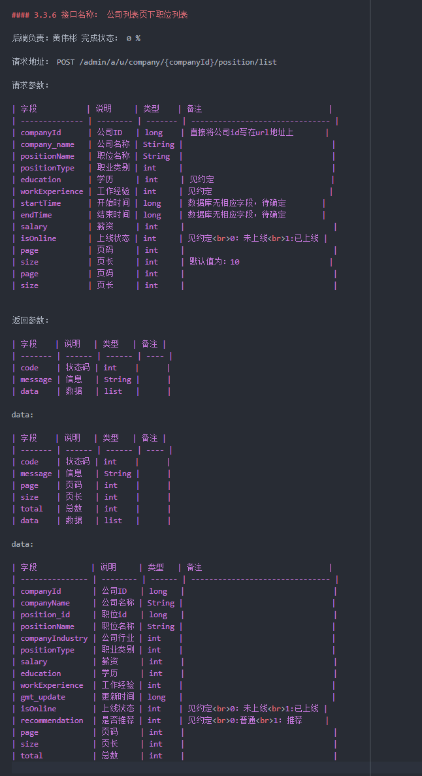

#### 3.3.12 接口名称： 新增职位

1.请求参数中，添加一个是否推荐的参数。

答：ok，已添加。

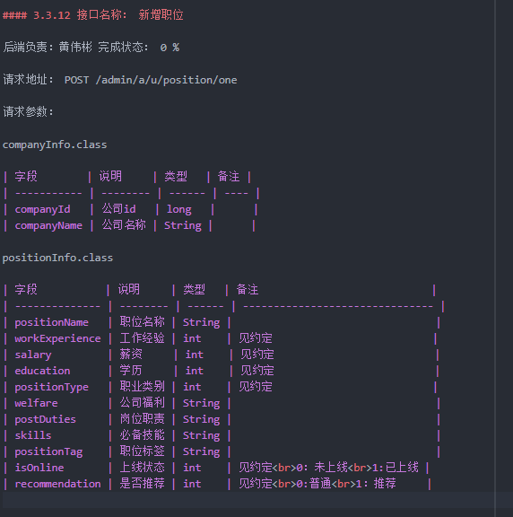

#### 3.3.13 接口名称： 获取单个职位信息

1.请求参数companyInfo.class，公司名称改为公司id。

答：ok ,已经修改。

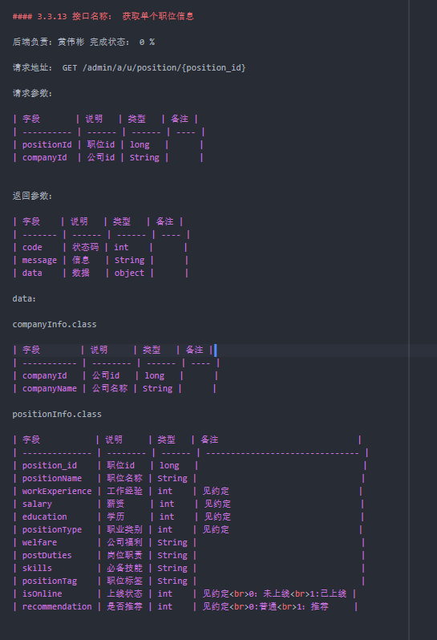

1. 返回参数中，添加是否推荐的参数。

答：已添加。

#### 

#### 3.3.14 接口名称： 编辑职位

问题同上

答：

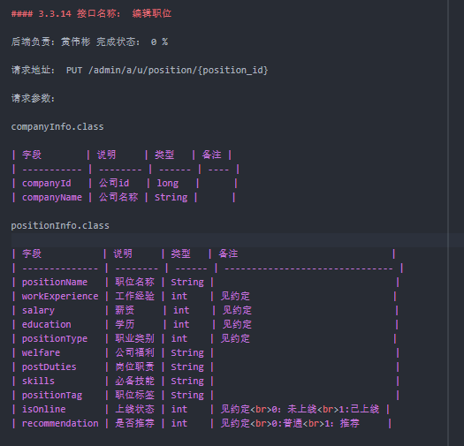

#### 3.3.18 接口名称： 新增banner图图像

1.请求参数缺少一个行业参数（行业类型为行业大图时，会多出一个行业选项）

答：ok，添加后如下：

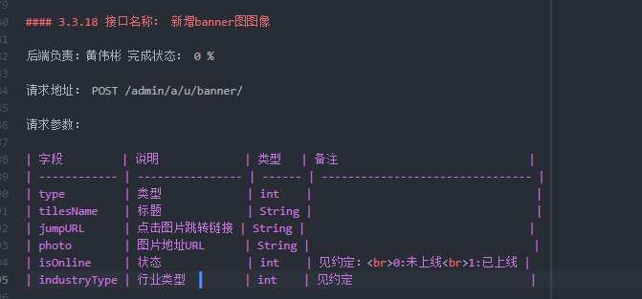

#### 3.3.19 接口名称： 修改banner上线状态

1.请求参数缺少一个状态参数。

答：修改如下：

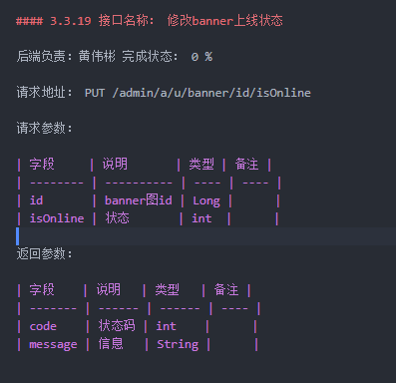

#### 3.3.20 接口名称： 修改banner图单个对象

1.请求参数缺少一个行业参数。

答：已修改：

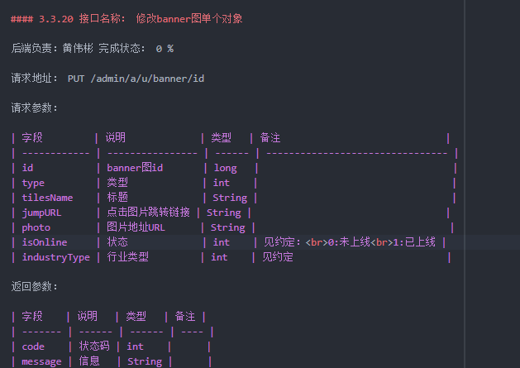

2.返回参数缺少一个行业参数。

答：

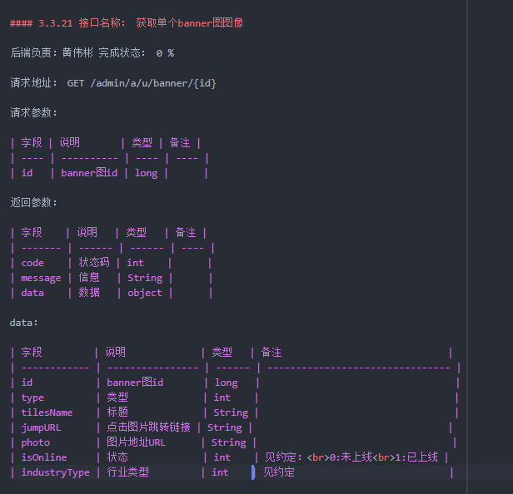

#### 3.3.21 接口名称： 获取单个banner图图像

问题同上

答：以解决，如上。

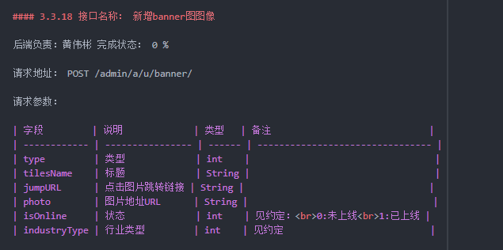

#### 3.3.23 接口名称： 删除已上传图片

1.这个接口有问题，删除已上传图片需要讨论一下。

答：这个需要讨论，原意是 在上传图片之后，未提交信息之前，发现图片上传不对，这个时候需要删除已上传的信息。

#### 3.3.24 接口名称： 账号列表

1.请求参数，添加用户名称参数。

答：需要讨论

#### 3.3.25 接口名称： 新增账号

1.头像数据的上传，需要讨论一下。

答：待讨论。

#### 3.3.28 接口名称： 获取单个账号

1.返回参数data，不需要登陆密码。

答：已删除。

#### 3.3.29 接口名称： 角色列表

1.请求参数需要讨论一下。

答：需要讨论

#### 3.3.30 接口名称： 新增角色

1.请求参数method,需要讨论一下。

#### 3.3.31 接口名称： 编辑角色

1.请求参数，添加method。

#### 3.3.34 接口名称： 修改密码

1.根据新增需求手机验证码，应该添加一个请求参数，验证码。

答:新增需求：

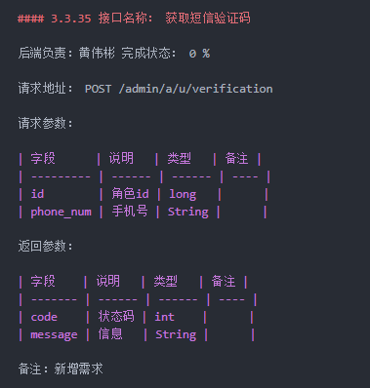

2.请求参数，添加旧密码，新密码。

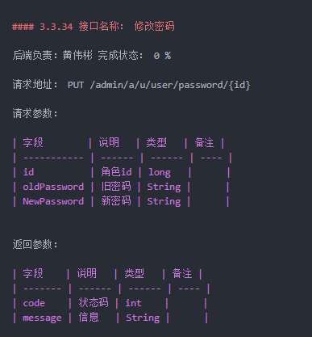

#### 3.3.37 接口名称：新增模块

1.请求参数，添加创建人，创建时间。（需要讨论一下）

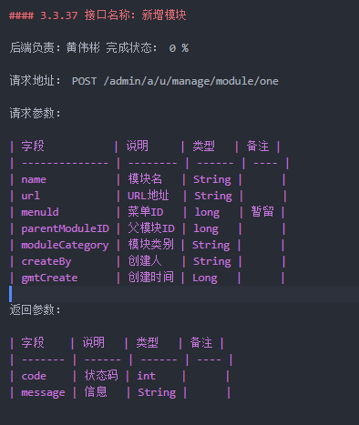

#### 3.3.38 接口名称：新增模块

1.名称错误，这里应该是编辑模块。

2请求参数问题同上。

答：已修改。

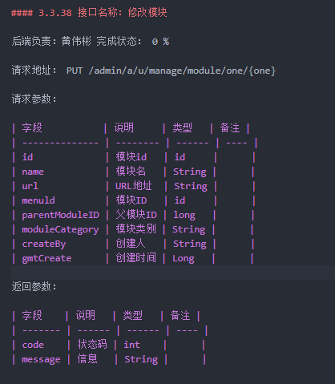

#### 3.3.39 接口名称：新增模块

1.后端接口名称错误。这里应该是删除模块。

答：已修改。

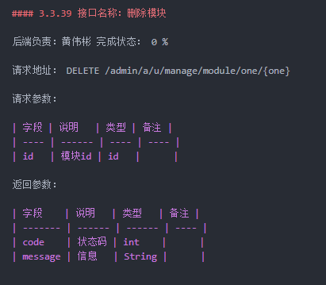

#### 3.3.40 接口名称： 获取模块管理列表

1.这个接口重复了。

答：这个是获取单个模块信息

